Ahojte deti ako ste trávili víkend? Dúfam, že nikto z vás nezabudol vyobjímať svoju mamku a potešiť ju nejakým obrázkom alebo kvetinkou 😊

Na začiatok týždňa si zopakujeme aké geometrické tvary poznáme a tiež skúste vyhľadať daný geometrický tvar na predmetoch okolo vás.

Tento týždeň nás čaká veľmi pekná téma a tou je „Od semienka k rastlinke“

**Týždeň: 11.5.2020 – 15.5.2020**

**Téma týždňa: „Od semienka k rastlinke“**

**Pondelok:**

Milé deti tento týždeň sa zahráme na malých i veľkých záhradníkov, poproste maminu alebo otecka nech vám pomôžu.

Všetci sme už pocítili teplé slnečné lúče a ako sme si už skôr hovorili máme tu ročné obdobie jar. A čo sa robí na jar? No predsa sadíme rôzne druhy semienok, aby nám v záhradkách vyrástla zelenina, bylinky ale aj pre potešenie kvietky. Určite ste už mnohí aj pomáhali na záhradkách a viete, aká je práca na záhrade aj namáhavá a potrebuje sa pri nej mnoho veci.

No čo napríklad? Už vám určite v hlavičkách napadá mnoho potrebných vecí. No určite najskôr, potrebujeme miesto, kam ideme sadiť semienka, môže to byť nádoba - kvetináč, alebo záhon na záhrade.

Ďalej určite budeme potrebovať hlinu a tú musíte s niečím nabrať a najdôležitejšie sú tie semienka, to už nechám na vás, aby ste sa s rodičom dohodli, čo budete sadiť. Ale ak, si zasadíte bylinku napr. pažítku, bazalku, žeruchu, tak keď vám vyrastie, ale to sa musíte naozaj o ňu starať, môžete si ju dať na chlebík, jáj ta bude ale chutná.

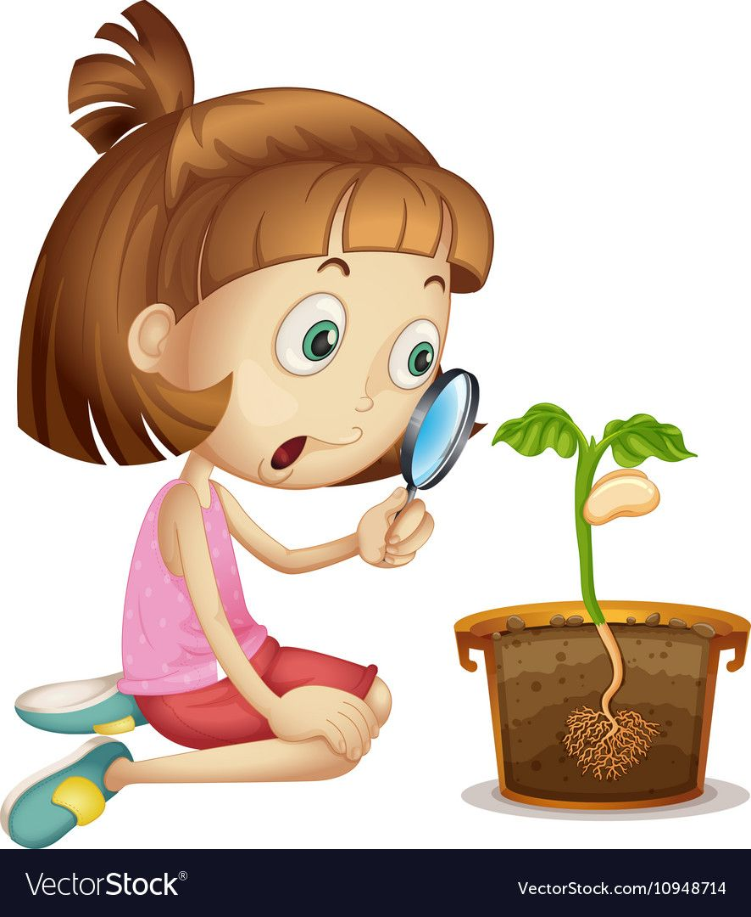Máme aj semienka, ktoré nesadíme a samé na jeseň začínajú svoju púť a vietor ich unáša do neznáma. V zime odpočívajú v zemi, pod prikrývkou snehu. Na jar začnú klíčiť a rásť, a v lete je z maličkého semienka už krásny veľký kvet. Ten zase na jeseň odkvitne, a vypustí do vetra všetky svoje semienka. Semienko musí toho veľa prekonať, aby mohlo začať rásť.

Deti nech vám rodičia pustia video o semienku, aby ste si ho mohli predstaviť a ako sa o semienko starať.

[**https://www.youtube.com/watch?v=Htr2_ShebF0**](https://www.youtube.com/watch?v=Htr2_ShebF0)

**Utorok:**

Keďže sme si včera rozprávali o sadení tak dnes sa do sadenia pustíme aj my a budeme pozorovať ako pekne nám naše semienka rastú.

Ešte predtým než začneme sa porozprávame o tom čo všetko potrebuje semienko k tomu aby rástlo. Zopakujeme si to čo ste včera videli vo videu ak si to nepamätáte poproste mamku alebo ocka nech vám ho znova pustia.

Pridávam viac možností a vy si môžete vybrať niektorú z nich alebo skúsiť oboje😊

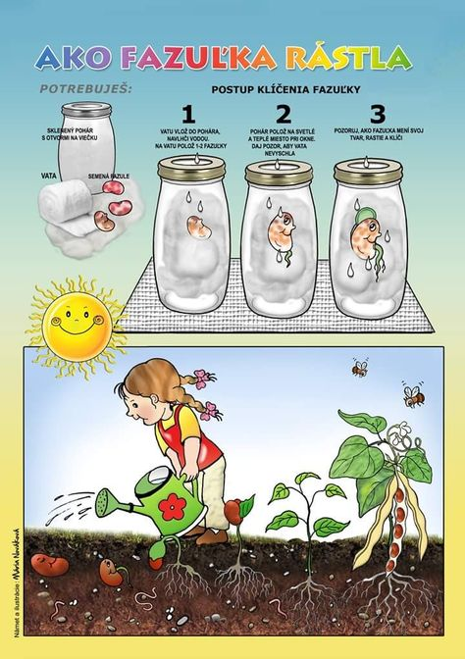

Pri tomto sadení budete potrebovať nízku nádobu, semienka žeruchy (alebo iné), voda, vata

Postup:

- nádobku vysteľte navlhčenou vatou (môžete použiť aj vatové tampóniky). Na vlhkú vatu nasypte semienka žeruchy. Položte na okenný parapet a už na druhý deň uvidíte, ako zrniečka začínajú klíčiť. Viditeľný úspech vášho snaženia deti povzbudí a onedlho sa bude miska zelenať. Nezabudnite ju každý deň polievať. Odmenou vám bude zberanie úrody už o pár dní. (Žeruchou je vhodné posypať chlebík s maslom, alebo ju použiť na ochutenie šalátu.)

- deti môžu pozorovať celý proces klíčenia od semienka až po rastlinku

A takto pekne vám žerucha vyrastie a vy si ju budete môcť dať na chlebík s maslom. 😊



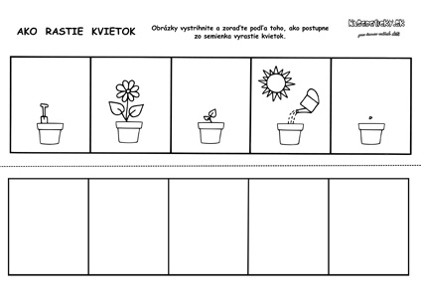A aby sme si to všetko zopakovali v pracovnom liste si rozstriháte obrázky a prilepíte ich na papier podľa postupnosti ako za sebou idú (ako nám rastie semienko). Obrázky si môžete vyfarbiť.

**Streda:**

Dnes sa zahráme na popolušky a budeme triediť rôzne strukoviny podľa pokynov vášho ocka alebo mamky. (vybrať si môžete strukoviny aké máte doma)

Napríklad: (budeme potrebovať 3 misky)

* do prvej misky daj 6 fazuliek
* do druhej misky daj 5 fazuliek a 2 hrášky
* do tretej misky daj toľko hráškov ako je v prvej fazuliek
* odober z tretej misky tak, aby v nej bolo o 2 menej ako v prvej miske
* takto rôzne deťom zadávame pokyny /zadávame vždy len 1 pokyn / v prípade že sa deti zmýlia pokyn zopakujeme ešte raz a upozorníme aby si to skontrolovalo

K miskám môžu deti prideliť číslo, podľa toho, koľko strukovín je v nich. Môžeme opísať akú farbu majú strukoviny, veľkosť, tvar a napríklad aké jedlo si z nich môžeme uvariť 😊

Po ukončení aktivity si môžete s deťmi zaspievať pieseň: „šošovička, hrášok, fazuľa“.

(Použité strukoviny nevyhadzujte využijeme ich pri tvorení v piatok)

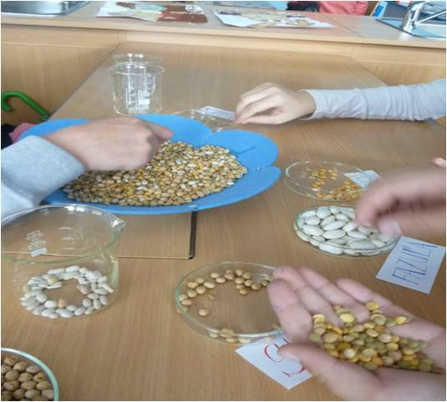

**Štvrtok:**

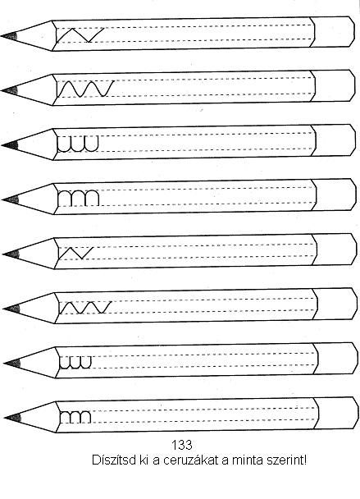Dnes si znova zopakujeme rôzne znaky. Nezabudnite si pred písaním poriadne rozcvičiť svoje rúčky tak ako naposledy písaním/čarbaním na papier jednou rukou, druhou rukou a tak oboma. Kto nemá tlačiareň tak môže tieto grafomotorické znaky písať aj do svojho zošita tak ako sme to robili v škôlke.

**Piatok:**

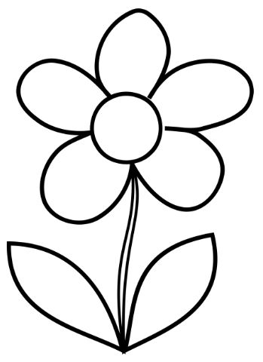Posledný deň v týždni budeme tvoriť. Pomocou semienok a strukovín si zhotovíme rastlinku – kvietok. Predtým ako sa do toho pustíme si nachystaj:

* Výkres / kartón
* Lepidlo
* Semienka a strukoviny

1.Pokús sa podľa tejto predlohy nakresliť túto rastlinku ak ti to nejde nič sa nedeje mamka ti to vytlačí. (maketa na vytlačenie je na ďalšej strane)

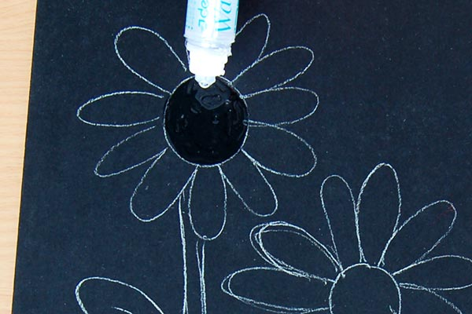2. Postupne si nanášaj lepidlo a nalep na rastlinku – kvietok strukoviny alebo semienka podľa vlastnej fantázie a predstáv.

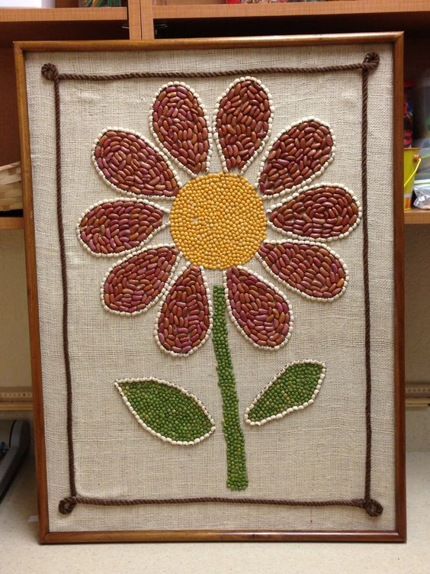Prikladám aj ukážky ako môže vaša rastlinka vyzerať.

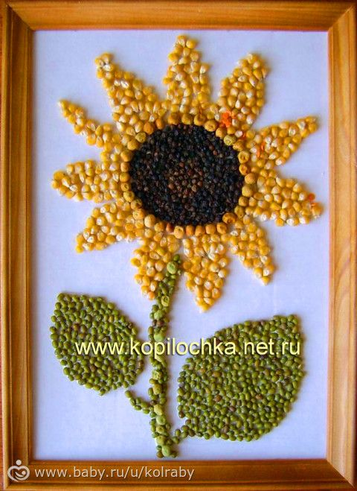

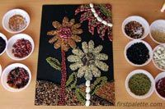

 **Bonusové úlohy:**

Vaša mamka alebo ocko vám prečíta rozprávku „Janko a Fazuľka“( link na rozprávku nižšie)

<https://uzitocna.pravda.sk/skola/clanok/19444-janko-fazula/>

Po prečítaní rozprávky dieťa odpovedá na otázky. Dieťa stručne reprodukuje obsah prečítaného textu. Potom rodič s dieťaťom diskutuje, či sa príbeh mohol reálne stať, ktoré prvky deja áno a ktoré nie. Dieťa určí, ktoré postavy v príbehu boli záporné a ktoré kladné a prečo?

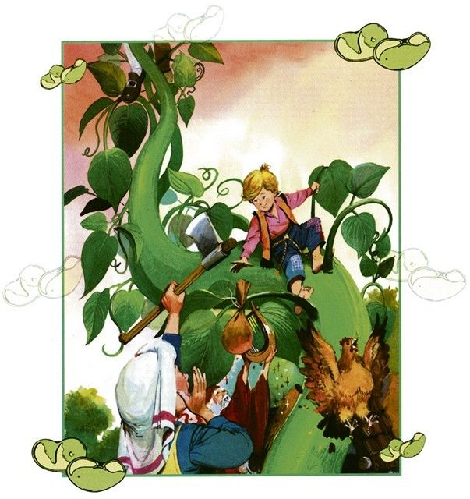

Pomôž včielke nájsť cestu do kvetinky, aby mohla nabrať peľ.



**Čížiček, čížiček......**

<https://www.youtube.com/watch?v=yJpg5Lbf99Q>

Čížik má veľmi rád makové semiačka. Od jari do jesene lieta okolo makového poľa a čaká kedy narastie. Spoločne s rodičmi alebo vašimi súrodencami si môžete zaspievať tuto peknú pieseň, ktorú všetci poznáte. Nezabudnite podľa textu piesne napodobňovať ako sejú mak, ako rastie mak, ako kvitne mak, ako tlčú mak, ako jedia mak.

Čížiček, čížiček vtáčik maličký,

povedz nám čížiček ako sejú mak.

/:Aj tak tak sejú mak:/3x

Aj tak sejú mak.

Čížiček, čížiček vtáčik maličký,

povedz nám čížiček ako rastie mak.

/:Aj tak tak rastie mak:/3x

Aj tak rastie mak.

Čížiček, čížiček vtáčik maličký,

povedz nám čížiček ako kvitne mak.

/:Aj tak tak kvitne mak:/3x

Aj tak kvitne mak.

Čížiček, čížiček vtáčik maličký,

povedz nám čížiček ako tlčú mak.

/:Aj tak tak tlčú mak:/3x

Aj tak tlčú mak.

Čížiček, čížiček vtáčik maličký,

povedz nám čížiček ako jedia mak.

/:Aj tak tak jedia mak:/3x

Aj tak jedia mak.